### **2025年电子科技大学计算机科学与工程学院（网络空间安全学院）博士研究生复试录取工作安排通知**

根据《2025年电子科技大学招收攻读博士学位研究生工作管理实施细则》有关规定要求，结合学院实际，经本学院研究生招生工作领导小组研究决定并报研究生院审核，2025年我院博士研究生复试录取工作安排通知如下：

**一、各专业拟招生人数**

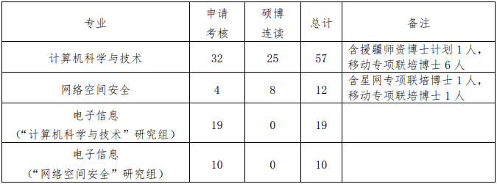

注：学院可根据生源情况等对计划作适当调整。

**二、复试对象**

申请考核：报考资格经本学院审核通过，且材料评议结果达到入围面试要求。由学院成立材料评议专家组，按照统一的材料评议标准对考生的申请材料进行审核评议。各位专家独立评分，评议成绩去掉最高分和最低分后，以平均分计算（四舍五入保留两位小数）。根据评议成绩从高到低排序确定参加复试考核名单并公布。复试入围比例按学院各专业招生计划指标的150%。（按比例计算人数有小数点的向上取整）。

硕博连读：报考资格经本学院审核通过，直接入围参加面试。

复试考生名单于5月19日公布于学院网站[https://www.scse.uestc.edu.cn/tzgg/ygk.htm](https://www.scse.uestc.edu.cn/tzgg/ygk.htm%E3%80%82)。

**三、复试方式及内容**

**1.复试方式采取现场复试方式。**

2.复试主要内容

（1）外语测试

考核英语听说等方面能力，采用面试方式进行。

外语测试满分值100，成绩四舍五入保留两位小数。

（2）综合能力考核

考核内容主要包括思想政治素质和品德、学术水平和能力、科研创新能力、工程理论和实践能力、学术志趣、培养潜质等，采用面试方式进行。

综合能力考核满分值200分(其中专业知识考查占60分)，成绩四舍五入保留两位小数。

3.面试主要流程

每位考生面试时间一般不少于30分钟。面试方式包括但不限于面试问答、计算书写等具体形式。

（1）个人情况介绍：5分钟的PPT汇报（个人基本情况、学术科研经历及成果、攻读博士学位的初步研究计划等）。

（2）英语能力考查：5分钟；考生英语自我介绍（不超过2分钟）、通过复试小组专家与考生外语交流、复试小组专家外语提问等多种形式考查。

（3）专业知识考查：考生抽取专业知识题库中的试题回答，考查内容包含但不仅限于报考专业基础知识。

计算机科学与技术专业，申请考核考生每人抽3道题作答：计算机操作系统、计算机网络、算法设计与分析相关内容各1道。

网络空间安全专业，申请考核考生每人抽3道题作答：信息与网络安全（含密码学）相关内容2道、算法设计与分析相关内容1道。

计算机科学与技术专业及网络空间安全专业，硕博连读考生每人抽2道题作答：算法设计与分析相关内容2道。

电子信息专业，考生每人抽2道题作答：涉及范围项目管理、软件工程、前沿技术。

（4）综合能力考查：复试小组专家结合考生的硕士课程成绩、参与科研、发表论文、出版专著、获奖等情况及专家推荐意见、考生自我评价等材料，提出相关问题考查考生学术水平、学术能力和培养潜质。

（5）复试小组成员对每位考生的面试情况进行现场独立评分。考生各项面试成绩根据复试小组的评分去掉最高分和最低分后，以平均分计算（四舍五入保留两位小数）。

**四、主要时间安排**

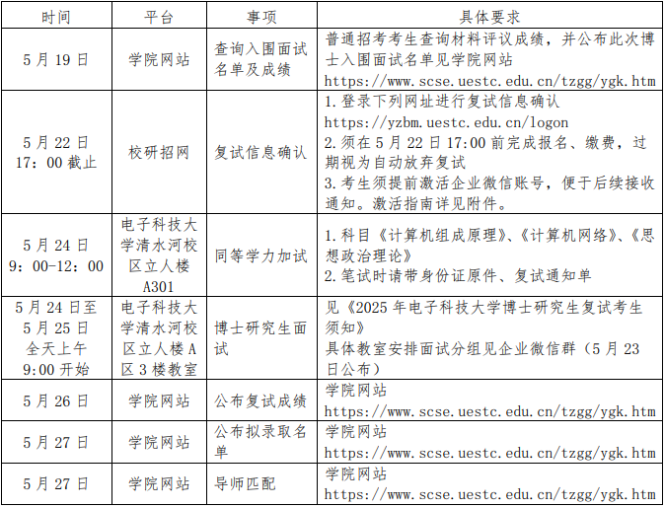

以上时间安排为计划安排，如有变化，以通知或具体实施时间为准。

**五、联合培养项目**

学院部分招生计划设置为科教结合产教融合博士生联合培养项目招生计划。设置有博士生联合培养项目的相关专业信息如下：

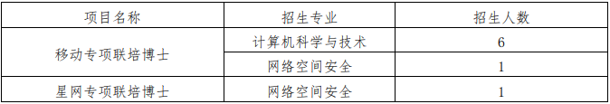

有关项目详细信息可以咨询学院

**六、拟录取**

1.成绩计算

复试总成绩=外语测试成绩+综合能力考核成绩

复试成绩合格要求：复试总成绩达到满分（300分）的60%。复试不合格，不予录取。

以同等学力参加复试的考生，加试成绩和思想政治理论成绩不计入复试总成绩，加试两门科目和思想政治理论成绩合格（60分及以上）者才能被拟录取。

2.拟录取规则

根据考生复试总成绩按照报考专业和报考方式由高到低依次排序，分四个报考专业“计算机科学与技术”、“网络空间安全”、“电子信息—计算机科学与技术研究组”、“电子信息—网络空间安全研究组”，每个报考专业按硕博连读、普通招考考生的复试成绩分别排序。若复试总成绩相同则按综合能力考核成绩从高到低排序；若成绩仍然相同则由复试小组对成绩相同的考生进行再次复试，确定成绩排序。

学院根据招生计划和复试成绩等做出综合判断，提出拟录取名单，报学校审定后按要求予以公示。其中学院录取全日制学术学位定向就业博士生（不含国家专项计划）的比例原则上不超过本学院录取学术学位总人数的5%（四舍五入取整，上限不足1人的按1人计算）。

3.复试成绩查询：复试成绩计划于5月26日在学院网站公布，5月26日17：00点前学院研究生复试工作小组接受考生实名成绩复核申请。学院接到复核申请后3天内向考生回复复核结果。

4.拟录取名单公示：拟录取名单计划于5月27日在学院网站公布。

5.体检统一在拟录取后进行，体检不合格者不予录取。

6.拟录取后考生须将《电子科技大学研究生招生考生现实表现情况表》由考生档案或学习工作所在单位的人事、政工部门或居住地街道办签署意见加盖印章，并在规定时间内提交（提交方式另行通知）。对于思想政治素质和品德考核不合格的考生，不予录取或入学。

**七、咨询及申诉渠道**

1.咨询渠道

联系电话：028-61831209，邮箱：scseyjs@uestc.edu.cn

通讯地址：计算机科学与工程学院研究生科办公室

2.申诉渠道

复试过程坚持公平、公正、公开的原则。学院研究生复试工作小组接受考生的实名申诉申请。

申诉电话:028-61831208，邮箱: shensuyjs@uestc.edu.cn。

**八、其他**

1.复试费120元/人（川发改价格〔2022〕484号），具有复试资格考生通过“电子科技大学研究生招生管理信息系统”缴纳复试费。

2.本通知内容由计算机（网安）学院负责解释。内容如有补充或变动，请以学院最新通知为准。请考生密切关注电子科技大学研招网或我院网站上发布的最新信息。

* 附件【[2025年电子科技大学博士研究生复试考生须知.doc](https://www.scse.uestc.edu.cn/system/_content/download.jsp?urltype=news.DownloadAttachUrl&owner=1747319617&wbfileid=16451738" \t "https://www.scse.uestc.edu.cn/info/1015/_blank)】已下载118次
* 附件【[2025年电子科技大学博士研究生诚信考试承诺书.docx](https://www.scse.uestc.edu.cn/system/_content/download.jsp?urltype=news.DownloadAttachUrl&owner=1747319617&wbfileid=16451737" \t "https://www.scse.uestc.edu.cn/info/1015/_blank)】已下载65次
* 附件【[企业微信账号激活指南(考生版).pdf](https://www.scse.uestc.edu.cn/system/_content/download.jsp?urltype=news.DownloadAttachUrl&owner=1747319617&wbfileid=16451739" \t "https://www.scse.uestc.edu.cn/info/1015/_blank)】已下载164次